

Серовская районная территориальная избирательная комиссия

**О статусе наблюдателей на выборах**

Наблюдатели вправе присутствовать на избирательных участках с момента начала работы участковой избирательной комиссии в день голосования, а также в дни досрочного голосования и до получения сообщения о принятии вышестоящей избирательной комиссией протокола об итогах голосования, а равно при повторном подсчете голосов избирателей.

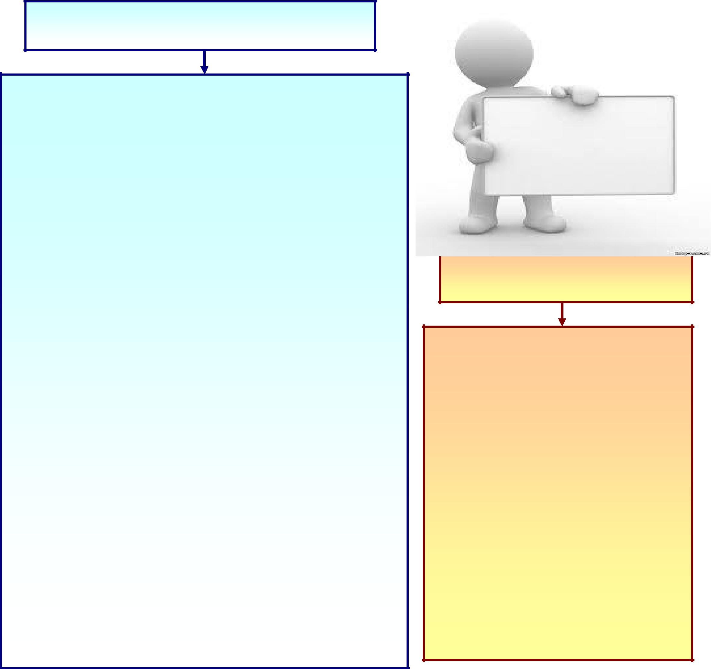

**НАБЛЮДАТЕЛЬ ВПРАВЕ**

* Знакомиться со списками избирателей, реестром заявлений (обращений) о голосовании вне помещения для голосования;
* находиться в помещении для голосования соответствующего избирательного участка в день голосования, а также в дни досрочного голосования;
* Наблюдать за выдачей избирательных бюллетеней избирателям;
* Присутствовать при голосовании избирателей вне помещения для голосования;
* Наблюдать за подсчетом числа граждан, внесенных в списки избирателей, избирательных бюллетеней, выданных избирателям, погашенных избирательных бюллетеней; наблюдать за подсчетом голосов избирателей на избирательном участке на расстоянии и в условиях, обеспечивающих им обозримость содержащихся в избирательных бюллетенях отметок избирателей; знакомиться с любым заполненным или незаполненным избирательным бюллетенем при подсчете голосов избирателей; наблюдать за составлением избирательной комиссией протокола об итогах голосования и иных документов;
* Обращаться к председателю участковой избирательной комиссии с предложениями и замечаниями по вопросам организации голосования;
* Знакомиться с протоколами соответствующей избирательной комиссии, об итогах голосования, о результатах выборов и приложенными к ним документами, получать от соответствующей избирательной комиссии заверенные копии указанных протоколов;
* Носить нагрудный знак с обозначением своего статуса и указанием своих фамилии, имени и отчества, а также фамилии, имени и отчества зарегистрированного кандидата или наименования избирательного объединения, направивших наблюдателя в избирательную комиссию;
* Обжаловать в порядке, установленном федеральным законом, действия (бездействие) избирательной комиссии в вышестоящую избирательную комиссию или в суд;
* Присутствовать при повторном подсчете голосов избирателей в соответствующих избирательных комиссиях.

**НАБЛЮДАТЕЛЬ**

*________________________________*

*Ф.И.О.*

*________________________________*

*(№ участковой избирательной комиссии)*

**направлен**

_______________________________________________

*Ф.И.О. зарегистрированного кандидата,*

___________________________________________

*наименование избирательного объединения)*

**НАБЛЮДАТЕЛЬ НЕ ВПРАВЕ**

* Выдавать избирателям избирательные бюллетени;
* Расписываться за избирателя, в том числе по его просьбе, в получении избирательных бюллетеней;
* Заполнять за избирателя, в том числе по его просьбе, избирательные бюллетени;
* Предпринимать действия, нарушающие тайну голосования;
* Принимать непосредственное участие в проводимом членами избирательной комиссии с правом решающего голоса подсчете избирательных бюллетеней;
* Совершать действия, препятствующие работе избирательной комиссии;
* Проводить агитацию среди избирателей;
* Участвовать в принятии решений соответствующей избирательной комиссией.

***Полномочия наблюдателя должны быть удостоверены в направлении в письменной форме, выданном зарегистрированным кандидатом или его доверенным лицом, избирательным объединением, интересы которых представляет данный наблюдатель.***

Ответственный за выпуск: Ю.Ю. Чулочникова, председатель Серовской районной территориальной избирательной комиссии, р.п.. Сосьва, ул. Митина, 1а, тел (34385) 4-46-54 Тираж 55 экз.